Obchodní akademie, Vyšší odborná škola a Jazyková škola s právem státní jazykové zkoušky Uherské Hradiště

Školní web
mAPA a databáze ŠKOL
2026 Vojtěch Nosek, 4.B
Prohlášení:
Souhlasím s tím, že s výsledky mé práce může být naloženo podle uvážení vedoucího maturitní práce a ředitele školy. V případě publikace budu jako spoluautor.
Prohlašuji, že jsem na celé maturitní práci samostatně a veškeré použité zdroje jsem .
V Uherském Hradišti, dne doplnit datum
..................................................
podpis absolventa
RESUMÉ
Webová stránka v rámci hodin webových aplikací. Jde o web, na němž se nachází tabulka se seznamem škol a přijatých žáků. Dále se tu nachází i mapa škol, která se vypisuje podle tabulky.
OBSAH
úvod 5
1 Technická část 6
1.1 Popis knihoven a frameworku 6
1.1.1 Framework CodeIgniter 6
1.1.2 Knihovna Bootstrap 6
1.1.3 IonAuth 6
1.1.4 DataTables 6
1.2 Controller Pages 7
1.2.1 Struktura modelu 7
1.2.2 Funkce index 7
1.2.3 Funkce create 8
1.2.4 Funkce school_add 8
1.2.5 Funkce pocet_prijatych 10
1.2.6 Funkce admitted_add 10
1.2.7 Funkce map 10
1.2.8 Funkce school_edit 11
1.2.9 Funkce school_update 12
1.2.10 Funkce admitted_delete 12
1.3 Modely 14
1.3.1 Model Main_model 14
1.3.2 Model Obor 15
1.3.3 Model Pocet_prijatych 16
1.3.4 Model Skola 16
1.4 Routes 16
2 Uživatelská dokumentace 18
2.1 Instalace na lokální Apache serveru 18
2.2 Popis webu 18
2.2.1 Přidávání škol 19
2.2.2 Stránka přijatí studenti 20
2.2.3 Úprava a mazání údajů o přijatých žácích 20
Závěr 22
seznam použitých zdrojů 23
Seznam obrázků 24
úvod
Cílem bylo vytvořit webovou stránku do předmětu webové aplikace. Stránka bude zobrazovat tabulku se seznamem škol, kdo a kdy byl přijatý. Navíc půjde každá škola zvlášť editovat implementované select menu poslouží pro pohodlný výběr měst a škol. Nebude chybět ani tlačítko pro smazání jednotlivých škol.
Celá stránka je dělané ve frameworku CodeIgniter 4, ve kterém se učím. Na rozdíl od CodIgniteru 3 se spousta věcí dělá jinak, nebo se jinak zapisuje. Nová verze má v podstatě podobnou strukturu jako CodeIgniter 3, ale spoustu složek (jako třeba na boot mode cache apod.) je nových.
Problém ovšem nastal u serveru Apache, jelikož jsem musel změnit adresy u linků, nastavit přesměrování na složku public a upravit soubor .htaccess tak, aby vše proběhlo v pořádku a webová stránka se načetla.

Technická část

Popis knihoven a frameworku

Framework CodeIgniter
Název: CodeIgniter (verze 4)
Autor: EllisLab
Verze: v4.1.5
Licence: MIT
Odkaz: https://codeigniter.com/download

Knihovna Bootstrap
Název: Boostrap
Autor: Bootstrap team (https://getbootstrap.com/docs/5.1/about/team/)
Verze: v4.0.0
Licence: MIT
Odkaz: https://getbootstrap.com/docs/4.0/getting-started/introduction/

IonAuth
Název: IonAuth (přihlašovací systém)
Autor: Bened Edmunds
Verze: Pro verzi CI4
Licence: MIT
Odkaz: https://github.com/benedmunds/CodeIgniter-Ion-Auth
Port z CodeIgniteru 3.

DataTables
Název: DataTables
Autor: SpryMedia Ltd.
Licence: MIT
Odkaz: https://datatables.net/

Controller Pages

Struktura modelu
Struktura modelu je poměrně jednoduchá, jen od CI3 se liší tím, že každý model, který budeme chtít použít musíme napsat ve stylu use App\Models\NázevModelu. Mám jich zde 5: Main_Model, Obor, Pocet_prijatych, Škola. V konstruktoru načítám externě přihlašovací systém IonAuth.
Obrázek 1 controller a konstruktor
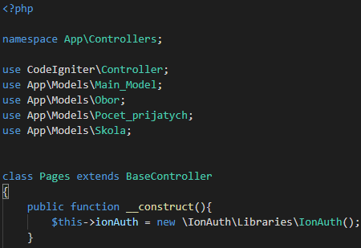

Funkce index
Ve funkci index se načítají data a připravují k načtení stránky, konkrétně funkce, která půjde linkovat na hlavní stránku a načte z databáze přes dotaz data z modelu „Main_Model.“ Samozřejmě i titulní stránka a další informace se načítají, zkontroluje také, jestli stránka vůbec existuje, i když toho jsem využíval v prvních fázích vývoje. Jako parametr je proměnná page s názvem index.
Obrázek 2 funkce index
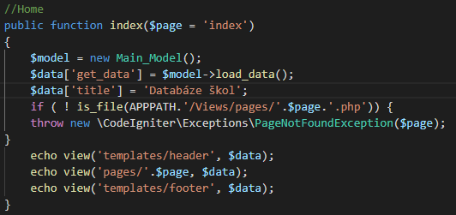

Funkce create
Funkce create slouží jako view pro stránku, kde se přidávají školy. Načítá view stránky a také select menu pro města, kterou bere z modelu Škola.
Obrázek 3 funkce create
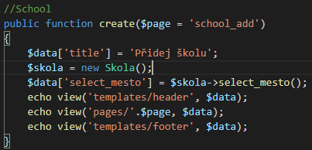

Funkce school_add
Tato funkce se provádí pouze pokud se pokusíme odeslat formulář čili pošle data do databáze, samozřejmě nesmíme zapomenout na vytvoření instance třídy modelu. Na začátku se dotáže, zda jsme přihlášení, za pomocí IonAuth systému. Popřípadě vyhodí chybu, že musíme být administrátorem. Pokud vše proběhne tak jak má, přesměruje nás na index stránku, která se nachází ve složce pages se stránkou: Úspěšně přidáno“.
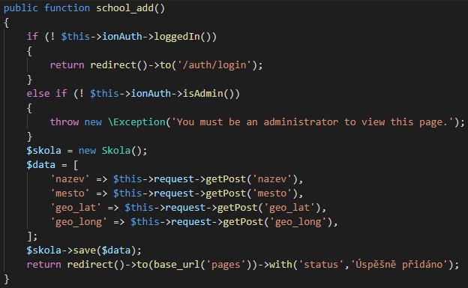
Obrázek 4 vyskakovací okénko "Úspěšně přidáno"
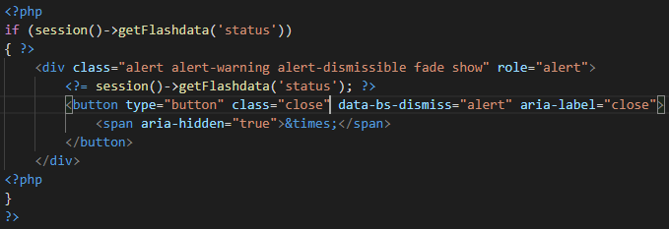

Funkce pocet_prijatych
Funkce, která opět zobrazuje a spojuje části navigaci, stránku a patičku stránky. Její součástí je i následné načtení dvou select menu pro výběr školy a oborů.
Obrázek 5 funkce pocet_prijatych
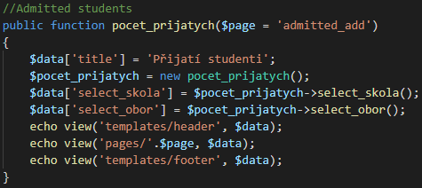

Funkce admitted_add
Další POST metoda, kde se na začátku kontroluje, zda je uživatel přihlášený, pokud ano, tak ještě zkontroluje, zda je administrátorem, pokud by chtěl poslat něco do formuláře. Opět posílá správu Úspěšně přidáno, pokud se povedlo do databáze přidat informace o přijatých studentech na školu v daném roce.
Obrázek 6 funkce admitted_add
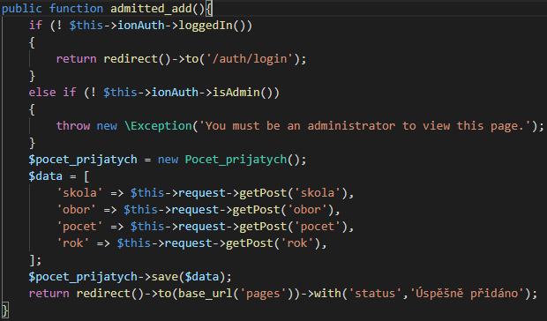

Funkce map
Funkce načte model Main_Model a od něj pak požádá o data, které potřebuje k zobrazení bodů na mapě a jejich informací ve vyskakovacím okénku. Jako každá funkce, která slouží jen pro načtení frontendu a částečný backend, tak spojuje všechny 3 části webu dohromady (navigaci, samotnou stránku a patičku webové stránky.)
Obrázek 7 funkce map
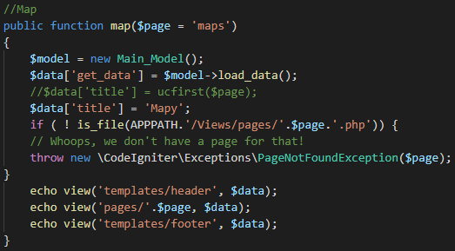

Funkce school_edit
Funkce, která slouží pro editování dané školy na hlavní stránce v tabulce. Po kliknutí na tlačítko edit si funkce najde primární klíč (id) školy 5. řádek v kódu, jelikož se upravuje celá tabulka „škola.“ Načítá také view stránky.
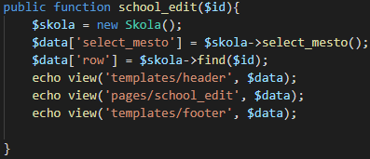

Funkce school_update
POST funkce, která slouží k aktualizování (ke změně) informací při kliknutí na tlačítko uložit. Využívám místo funkce „save,“ funkci „update,“ vestavenou ve frameworku CodeIgniteru4. Funkce také nejprve musí udělat instanci třídy „Skola“. Pokud ovšem uživatel není přihlášen, nic neudělá.
Obrázek 8 funkce school_update
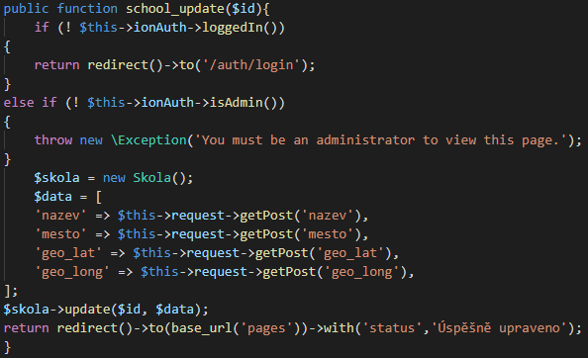

Funkce admitted_delete
Funkce podle „id“ smaže záznam přijatých žáků škol za školní rok pokud je uživatel přihlášen a je administrátorem. Načte si nejprve třídu „Skola.“
Obrázek 9 funkce delete
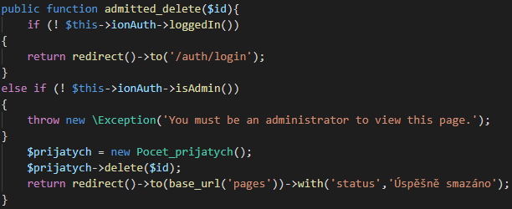

Modely

Model Main_model
V codeIgniteru jsem zvolil cestu modelů, jelikož v CodeIgniteru 4 nefunguje jako CodeIgniter 3. V proměnné protected table napíšeme název tabulky, poté zvolíme přimární klíč, podle kterého se má řídit, tedy mazat, upravovat a další. returnType, ve výchozím nastavení vrací array. Snad vůbec nejdůležitější je proměnná allowedFields, kde se nacházejí názvy sloupců, se kterými budeme pracovat; používat a načítat je z modelu.
Prázdné proměnné jsem nepotřeboval, ale chtěl jsem vědět, zda je budu vůbec potebovat, ukázalo se, že ne. Důležitá je proměnná „useAutoIncrement.“ I kdybychom měli autoincrement v databázi nastavený, tak musí být i v modelu.
Proměnná softDeletes je nastavená na false, jelikož se vztahuje k codeIgniterské funkci, kterou jsem nevyužil. Místo toho, aby se smazala hodnota ji nastaví na to, co je v proměnné „delete_at.“
Na tabulku jsem použil druhý způsob, načítání pomocí query dotazu, kde jsem spojil všechny tabulky (obor, město, pocet_prijatych, škola) a poté vypsal všechny hodnoty.
Obrázek 10 model Main_model
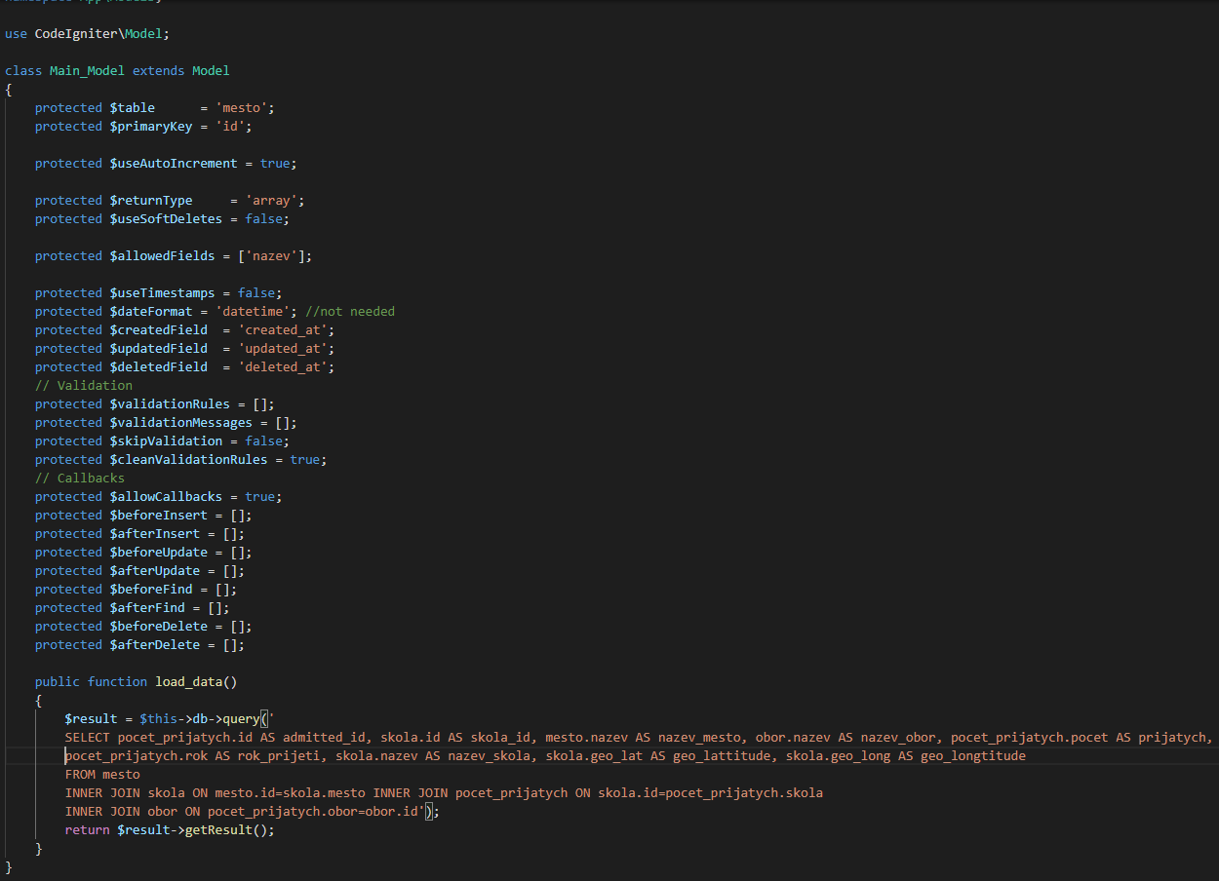

Model Obor
V tomto modelu je všechno stejné až na metodu, kterou využívám k načtení select menu pro výběr oborů pro přidávání přijatých studentů.
Obrázek 11 metoda select_menu modelu Obor
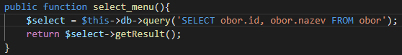

Model Pocet_prijatych
V tomto modelu mám dvě metody. Obě dvě slouží pro dotazování se z databáze na data pro id školy a název školy. U metody „select_obor“ je to stejné. Vše se vrátí metodou getResult().
Obrázek 12 metody select_skola a select_obor
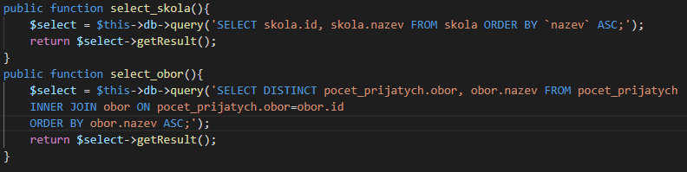

Model Skola
V modelu škola jsem vypsal jen město a jeho název. Jelikož si člověk chce vybírat podle názvu města a ne si pamatovat číslo, tak jsem spojil dvě tabulky a přidal k dotazu DISTINCT, aby se nezobrazovaly žádné výsledky dvakrát.
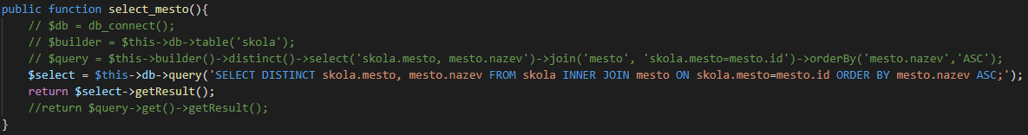
Obrázek 13 Ukázka v php
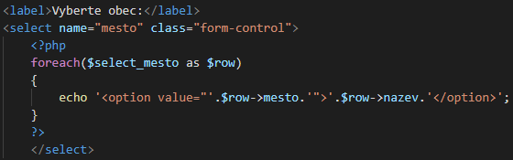

Routes
Routes slouží k rychlejšímu načítání stránky, jelikož server potom nemusí skenovat další stránky, ale taky je to pracnější. Zde můžeme vidět metody ve formátu „$routes->použitá metoda(‘stránka‘, ‚‘JménoControlleru::funkce‘);“.
Používám metodu GET, POST, nebo metodu podobnou POST s názvem PUT, která je speciální pro codeIgniter. V routes jsou i tzv groups (skupiny). Zde jsem linkoval všechny metody pro přihalšování, odhlašování a další pro IonAuth, jelikož na internetu není žádný podrobný návod, jak implementovat IonAuth systém. IonAuth jsem připojil externě, takže je umístěn jako složka v kořenové složce webu. Všimněte si, že je IonAuth je zařazen v tzv. skupině (group).
Obrázek 14 Routes
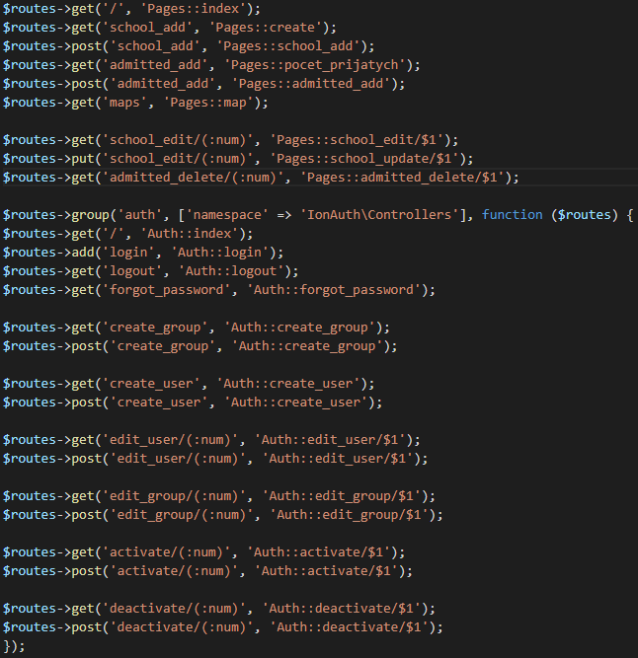
IonAuth, jelikož se načítá externě z kořenové složky, musíme ho zapsat do „Autoload.php“ souboru. První je jméno čili „IonAuth“ poté následuje jméno složky „ion-auth“
public $psr4 = [
APP_NAMESPACE => APPPATH, // For custom app namespace
'Config' => APPPATH . 'Config',
'IonAuth' => ROOTPATH . 'ion-auth',
];

Uživatelská dokumentace

Instalace na lokální Apache serveru
Web lze jednoduše rozjet na vlastním serveru za pomocí programu XAMPP. Ke stažení zde: https://www.apachefriends.org/download.html.
První ale musíme stáhnout celou složku z githubu a extrahovat ji do složky htdocs programu XAMPP. Poté v phpmyadminovi (ve výchozím nastavení localhost/phpamyadmin) vytvořit novou databázi s kódování „utf8_general_ci“ a poté vložit jako databázový dotaz celý soubor „mapy.sql“ ve složce „škola-mapy/database.“ Posledním krokem je si stáhnout composer odkaz na stažení: https://getcomposer.org/download/. Otevřít složku a v průzkumníkovi v horním políčku, kde je cesta k souboru napsat „cmd.exe.“ Napsat composer update a chvíli počkat, až se dostahování balíčků dokončí. Poté stačí složku pojmenovat „skola-mapy“ a je hotovo. Už jen spustit přes XAMPP (MysQl a Apache server).

Popis webu
Na hlavní stránce se nachází tabulka a tlačítka pro editování škol a jejich informací, Delete čímž tlačítko smažeme a vyhledávací pole „search. Ve vyhledávacím poli se dají hledat jednotlivé údaje, v tabulka dokáže filtrovat podle jednoho kritéria, které si vyberete, stačí kliknout.
Na hlavní stránce se zobrazí školy jen pokud byly přidány dodatečné údaje o přijatých žácích, takže školy se můžou zdát duplikátní, ale ve skutečnosti zobrazuje školy, jejich obory a přijaté žáky.
Pro přidávání informací se musíme přihlásit. Kliknutím na tlačítko Login. Základní údaje pro přihlášení jako administrátor (pod kterým musíte být přihlášení, jinak byste nemohli nic přidávat) jsou: email: „admin@admin.com“ a heslo je: „password“ (vše bez uvozovek). Pokud se uživatel chce odhlásit, klikne na tlačítko logout.
Obrázek 15 hlavní stránka
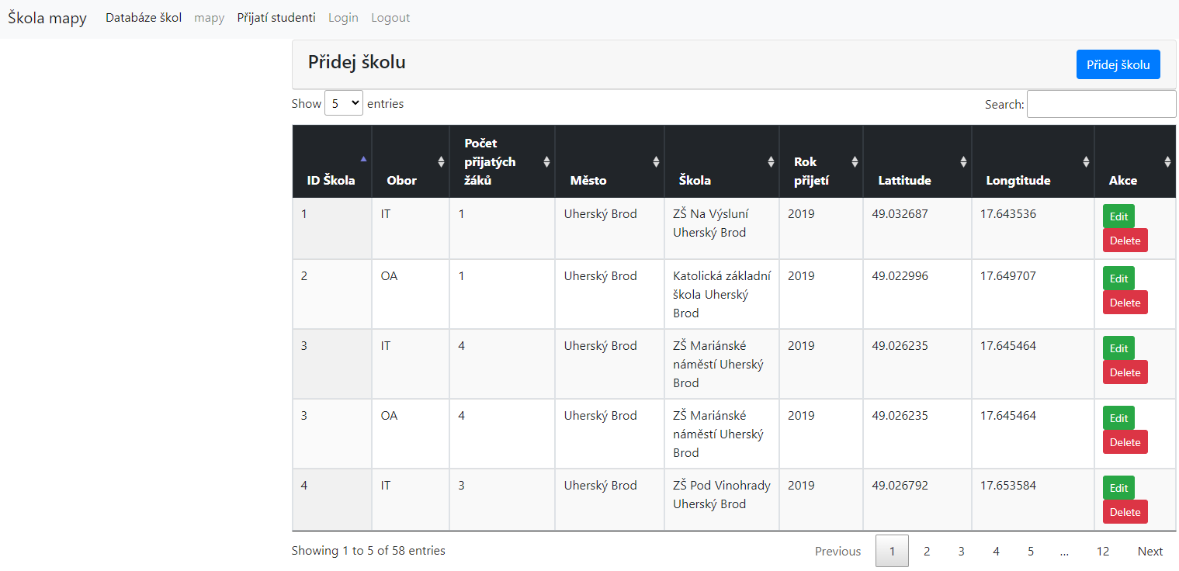

Přidávání škol
Zde můžete napsat název školy, vybrat město ze seznamu dostupných měst. A informace o šířce a délce s desetinnou tečkou např „49.2342.“ Poté stačí kliknout na tlačítko „Uložit.“

Obrázek 16 Přidání školy
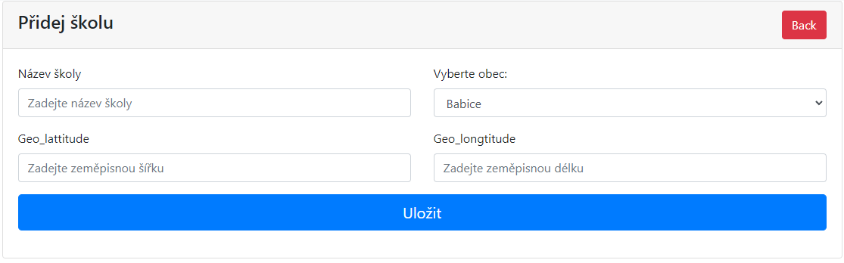
Obrázek 17 Úspěšné přidání školy
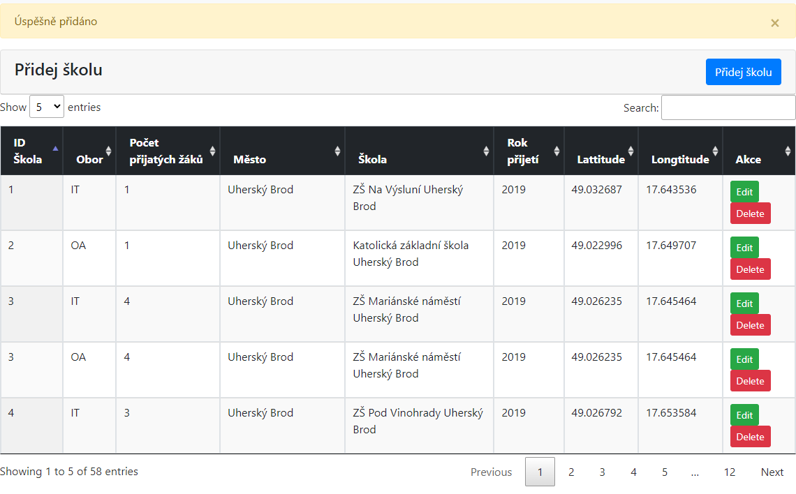

Stránka přijatí studenti
K tomu, aby se zobrazila škola na hlavní stránce potřebujeme určit počet přijatých za školní rok. Zde vyplňujeme počet přijatých, školní rok a vybereme ze seznamu školu a obor.
Obrázek 18 počet přijatých na škole
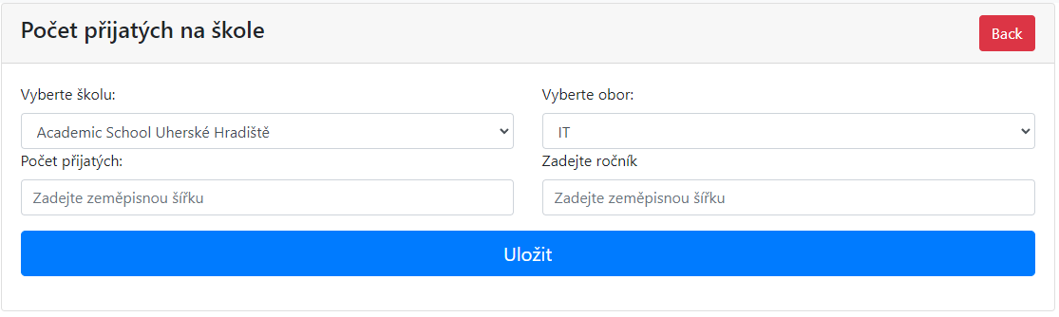

Úprava a mazání údajů o přijatých žácích
Mazání a úprava probíhá na hlavní stránce v tabulce, kde je zelené tlačítko „Edit“ pro úpravu dat a „Delete“ pro smazání dat přijatých žáků na školách, školy nemaže.
V editaci můžeme změnit název školy, souřadnice (Geo_lattitude, Geo_longtitude), obec. Pokud necháme obec prázdnou, nastaví se taková hodnota, jaká je tam nastavená.

Obrázek 19 editace školy
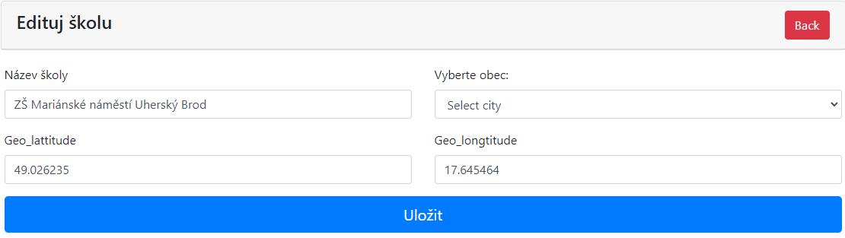
Závěr
Myslím si, že se mi web docela povedl. Nejtěžší část byla naučit se v novém frameworku pracovat, protože spousta věcí byla jinak a já tápal, jak tyto problémy spravit. Jedním z nějvětších strašáků pro mě byla responzivita, se kterou jsem si vyhrál, jak už s celým webem, v boostrapu.
Bohužel už se mi nepovedla spravit responzivita na první stránce, kdy navigace ustupuje směrem doleva. Celkově jsem aplikaci zkoušel v Chromu a hrál si s nástroji na obrazovku (zmenšování, zvětšování) a díval se, jak se web chová. Jediná věc, která mě mrzela, že jsem nepřidal je ověřování v php. Pokud přidáte např. školu a nevyplníte formulář přidá se pod dalším id, jelikož mám nastavený AUTO_INCREMENT a všemu se přiřadí hodnota „0.“
seznam použitých zdrojů
- Youtube: #08 Removing public and index.php from URL | CodeIgniter 4 Tutorials [online]. [cit. 2021-11-25]. Dostupné z: https://www.youtube.com/watch?v=Daw_bkWyP8o
- Youtube: How To Edit / Update Data in Database Using Codeigniter [online]. [cit. 2021-11-25]. Dostupné z: https://www.youtube.com/watch?v=Daw_bkWyP8o
- Youtube: Part 10: Add and Edit User | CodeIgniter 3 and Bootstrap 3 [online]. [cit. 2021-11-25]. Dostupné z: https://www.youtube.com/watch?v=_VlVtoHp9uk
- Youtube: How to Edit Data in Database using Codeigniter 4 tutorial in Hindi [online]. [cit. 2021-11-25]. Dostupné z: https://www.youtube.com/watch?v=wVNyDLY6N3A&t
- Youtube: CodeIgniter4 - Part-7: How to Edit & Update data by id using PUT method in codeigniter 4 [online]. [cit. 2021-11-25]. Dostupné z: https://www.youtube.com/watch?v=59O3ZqqGwxA&t
- CodeIgniter Forum: [split] Ion-Auth with CI4 [online]. [cit. 2021-11-25]. Dostupné z: https://forum.codeigniter.com/thread-74712-post-369353.html#pid369353
- GetBootstrap: Introduction [online]. [cit. 2021-11-25]. Dostupné z: https://getbootstrap.com/docs/4.0/getting-started/introduction/
- GitHub: IonAuth v4 [online]. [cit. 2021-11-25]. Dostupné z: https://github.com/benedmunds/CodeIgniter-Ion-Auth
- Leaflet: Download Leaflet [online]. [cit. 2021-11-25]. Dostupné z: https://leafletjs.com/download.html
- CodeIgniter: CodeIgniter 4.1.5 docs [online]. [cit. 2021-11-25]. Dostupné z: https://codeigniter4.github.io/userguide/index.html
- DataTables: DataTables download [online]. [cit. 2021-11-25]. Dostupné z: https://datatables.net/download/
Seznam obrázků
Obrázek 1 controller a konstruktor 7
Obrázek 2 funkce index 8
Obrázek 3 funkce create 8
Obrázek 4 vyskakovací okénko "Úspěšně přidáno" 9
Obrázek 5 funkce pocet_prijatych 10
Obrázek 6 funkce admitted_add 10
Obrázek 7 funkce map 11
Obrázek 8 funkce school_update 12
Obrázek 9 funkce delete 13
Obrázek 10 model Main_model 14
Obrázek 11 metoda select_menu modelu Obor 15
Obrázek 12 metody select_skola a select_obor 16
Obrázek 13 Ukázka v php 16
Obrázek 14 Routes 17
Obrázek 15 hlavní stránka 19
Obrázek 16 Přidání školy 19
Obrázek 17 Úspěšné přidání školy 20

